20.6.2023

TZ – Vlasy a prázdninové cestování

Těšíte se na dovolenou? Pro vlasy je to ale extrémně náročné období, dlouhé cestování, ostré slunce, mořská voda a chlor z bazénu jim nedělá vůbec dobře. Pečujte o vlasy v této době ještě o trochu víc a uvidíte, jak se vám odmění. Na rozdíl od kůže totiž slunce vaše vlasy nespálí, ale škodlivé UV záření umí velmi rychle narušit jejich strukturu. A to je zbytečné. Do cestovního kufru proto přidejte i opravdu kvalitní vlasovou kosmetiku a klidně i pár pečujících produktů navíc.

Letní „cestovatelské“ tipy od odborníků ze salónu Klier

- Při dlouhém cestování se nedoporučují rozpuštěné vlasy. Volné vlasy se cuchají, jsou všude okolo a mají sklon se mastit. Ideální na cestování je proto volný culík nebo drdol. Skvělý tip je také splést vlasy do jednoho nebo více copů. Nejenže se tak nezacuchají při opírání o sedačku, ale zároveň po rozpuštění získáte účes, se kterým můžete ihned vyrazit do víru dovolené.
- Znáte produkty 2v1? V případě vlasové kosmetiky je to např. šampon a kondicionér v jednom. Odolejte! Je sice lákavé vzít si na cesty místo 2-3 produktů pouze jeden, ale vlasy vám za to opravdu nepoděkuji. Proč? Při mytí totiž šampon povrch vlasu otevírá a kondicionér ho naopak uzavírá. Proto je produkt, který nese obě tyto vlastnosti, neefektivní, nelogický a může způsobit i zbytečné lámání vlasů. Vždy tedy vsaďte na kvalitní šampon a kvalitní kondicionér dle typu vašich vlasů samostatně.
- Dopřejte svým vlasům v létě opravdu důkladnou a kvalitní péči. A klidně na dovolenou přibalte o pár pečujících produktů víc. Vlasy vám za to poděkují. Na léto je skvělá např. „sluneční“ řada s UV ochranou Soleil od Kérastase.
- Pokud chcete ušetřit místo v zavazadle, přelijte si kosmetiku do menších cestovních lahviček. Pak si můžete potřebné kosmetiky vzít opravdu dostatek.
- Chcete ušetřit čas a zároveň vlasy vyživit a ošetřit? Vsaďte na bezoplachovou péči. Bezvadný je třeba bezoplachový hydratační sprej, který vlasy krásně zhydratuje a pomáhá při rozčesávání - BC Moisture Spray od Schwarzkopf Professional. Koupit ho můžete přímo v salónech kadeřnictví Klier.
- Vyvarujte se časté letní chyby v péči o vlasy a po koupání v moři vlasy vždy umyjte. Je jasné, že mořská voda vlasy krásně zdrsní a nastylinguje do volných vlnek, ale není to pro ně zdravé. Vlasy tedy umyjte, ošetřete a plážový look vytvořte dvoufázovým hydratačním sprejem Kérastase Soleil Huile Sirène.

Spolehněte se na péči v salónech Klier před i po dovolené
Do salónů Klier se nemusíte vůbec objednávat předem! V Klieru vědí, jak je dovolenkové období hektické. Proto se zastavte kdykoli před dovolenou na ozdravení vlasů a zastřižení konečků a po dovolené na úpravu barvy a výživnou kúru.
Salóny najdete na 33 místech České republiky a postarají se zde o vás profesionálně vyškolení odborníci. Jsou otevřené 7 dní v týdnu. Více informací a vaše nejbližší kadeřnictví najdete na www.klier.cz. Svou letní vlasovou kosmetiku pořídíte v salónech Klier nebo z pohodlí domova na shop.klier.cz.

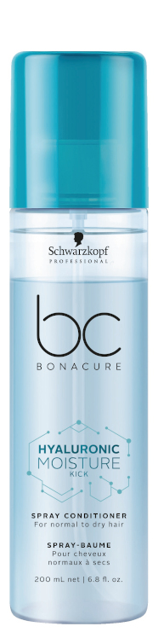
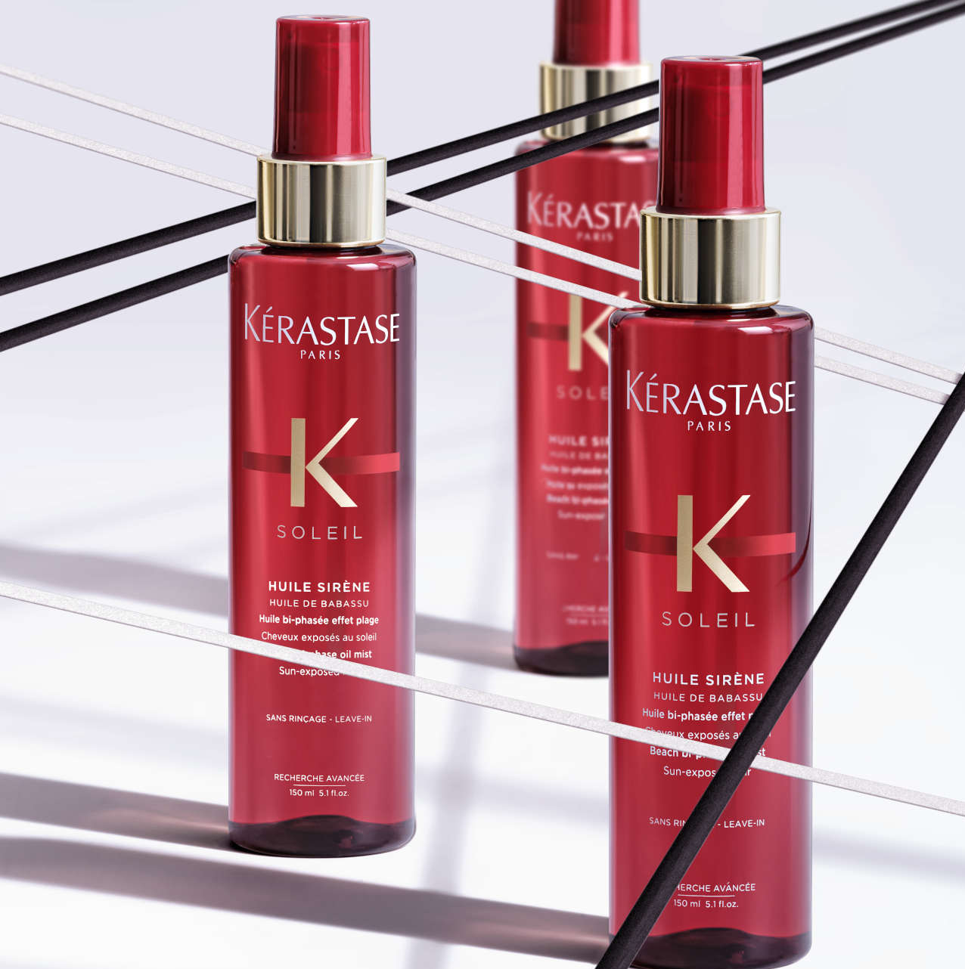
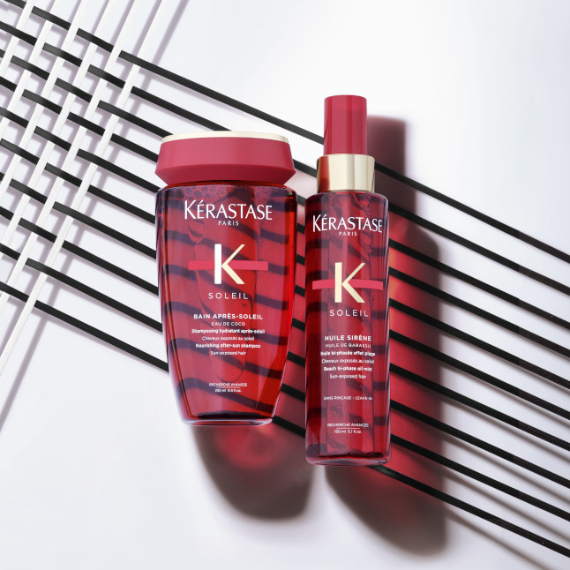
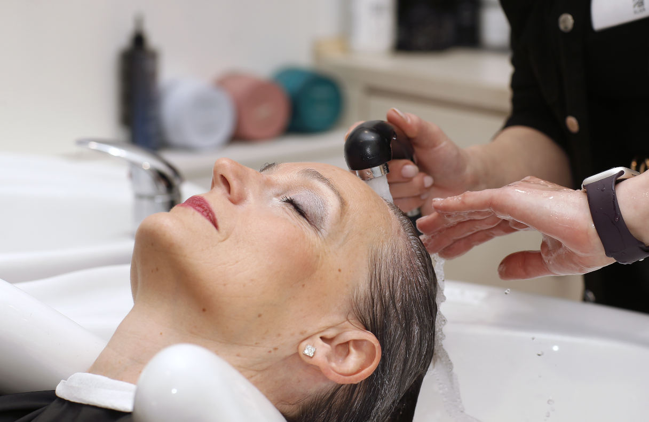

Kontakty:

Kadeřnictví KLIER Mediální servis:
www.klier.cz cammino…
www.instagram.com/kadernictvi_klier_cz Dagmar Kutilová
www.facebook.com/klierkadernictvicr e-mail: kutilova@cammino.cz
www.cammino.cz

